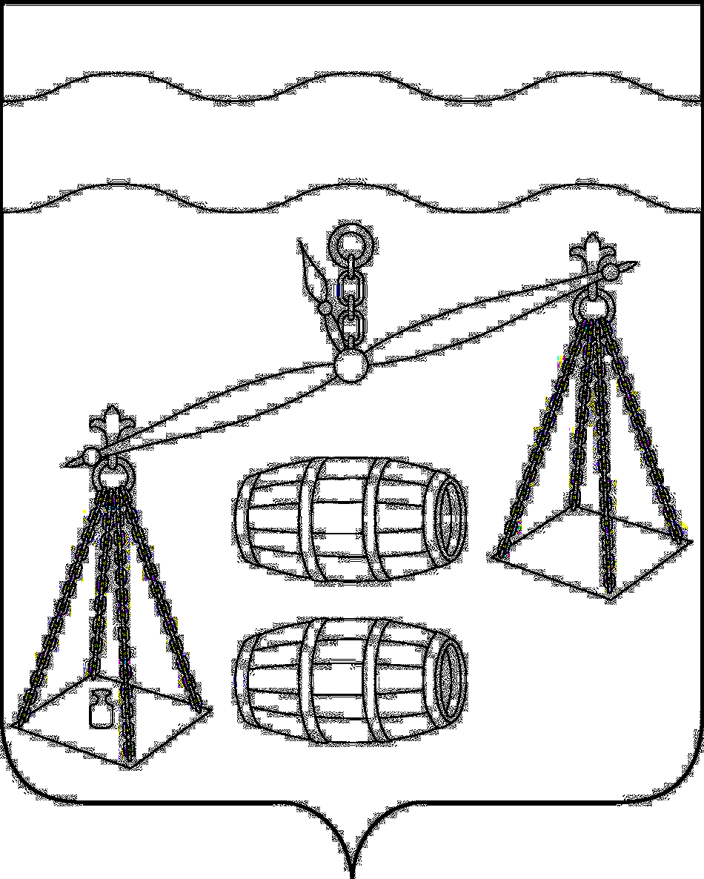
Администрация сельского поселения
«Село Богдановы Колодези»
Калужская область
ПОСТАНОВЛЕНИЕ

от 18.08.2020г |  | № 27

Об отмене постановления администрации
сельского поселения «Село Богдановы Колодези»
от 19.06.2020 №23 «Об утверждении
Административного регламента по
предоставлению муниципальной услуги «Дача
письменных разъяснений налогоплательщикам
и налоговым агентам по вопросам применения
муниципальных правовых актов о налогах и
сборах»»

В соответствии с подпунктами 19.1, 19.2, 26, 27 части 1 статьи 15 Федерального закона от 06.10.2003 N 131-ФЗ «Об общих принципах организации местного самоуправления в Российской Федерации» администрация сельского поселения «Село Богдановы Колодези» ПОСТАНОВЛЯЕТ:
- Постановление администрации СП «Село Богдановы Колодези» от 19.06.2020 № 23 «Об утверждении Административного регламента по предоставлению муниципальной услуги «Дача письменных разъяснений налогоплательщикам и налоговым агентам по вопросам применения муниципальных правовых актов о налогах и сборах»» отменить.
- Данное Постановление вступает в силу после его официального обнародования.
- Контроль за исполнением данного Постановления оставляю за собой.

Глава администрации
СП «Село Богдановы Колодези» Т.В.Кузнецова

